Информация
по проведенным мероприятиям, посвященным Всероссийской акции
«Россия – территория Эколят»

№ п/п | Наименование ГБОУ и СП | Наименование мероприятия | Количество участников
 | СП детский сад «Светлячок» ГБОУ СОШ №1  им. И. М. Кузнецова  с. Большая Черниговка | Познавательная беседа «Давайте беречь природу» | 25
2. |  | Выступление агитбригады «Юные экологи» | 15
3. |  | Музыкальное развлечение  «В гости к птицам» | 40
4. |  | Экологическая викторина «День экологических знаний» | 25

Выступление агитбригады «Юные экологи»
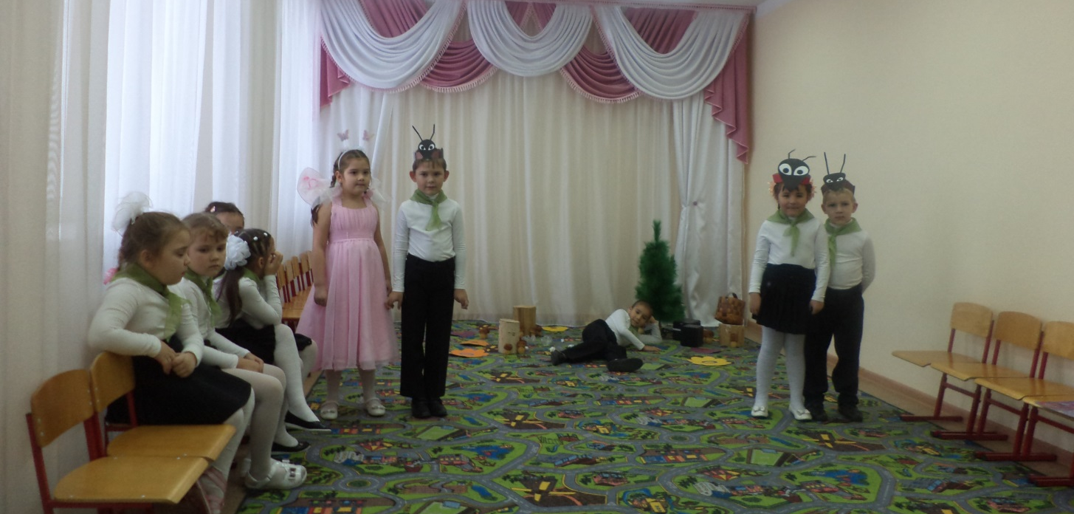

Музыкальное развлечение « В гости к птицам»

